TEMA 1: OIR Y ESCUCHAR

1.- Oír y escuchar

2.- El aparato fonador

3.- La contaminación acústica

4.- Fórmulas rítmicas: 1cor/2semic, 2semic/1cor y cor/. /semic

5.- Tiempos fuertes y débiles de los compases

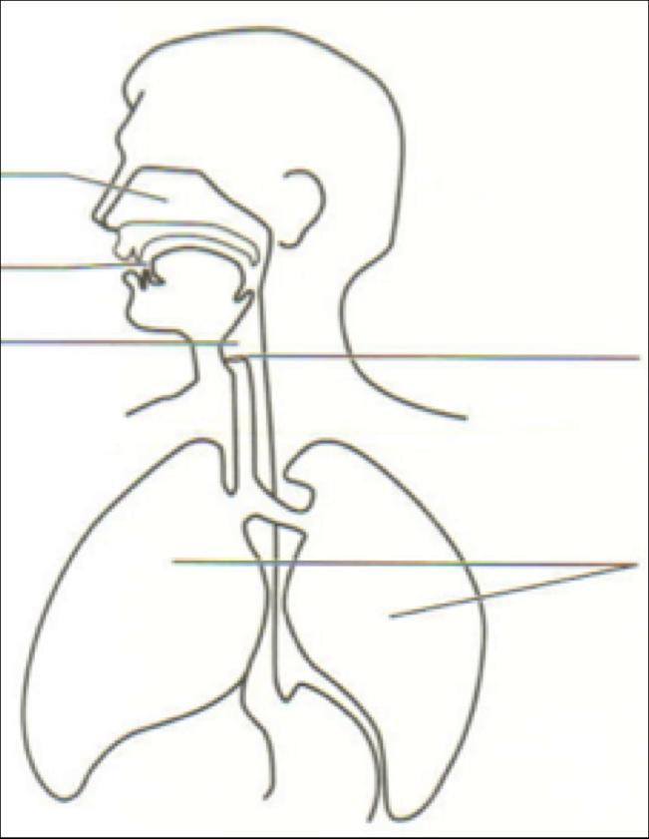

*Ejercicio 1 del cuadernillo. Diferencias entre oír y escuchar.
*Copiamos en el cuaderno:

Oír: es la capacidad de captar sonidos sin enterarnos del contenido o significado que esos sonidos tienen.

Escuchar: es la capacidad de captar sonidos interpretándolos para que tengan sentido o significado.

La gran diferencia entre oír y escuchar es que cuando escuchamos, somos capaces de interpretar los sonidos que oímos.

Los animales están capacitados para oír pero no para escuchar. Escuchar es una capacidad que sólo tienen las personas.



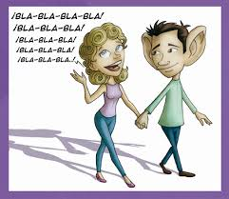



*El aparato fonador:
¿Qué es, para qué sirve y qué partes tiene?
Es la parte de nuestro cuerpo que nos permite emitir y articular sonidos.
Sus partes son: labios, lengua, campanilla, velo del paladar, cuerdas vocales y pulmones.

*La contaminación acústica:



